Temat dnia: Wielkanocne przysmaki (31.03.2021r.)

- Zabawa naśladowcza ,,Lustro’’ – rodzic pokazuje ruch, a dziecko go naśladuje i odwrotnie.
- Ćwiczenia klasyfikacyjne - Co nie pasuje do Wielkanocy? Dzieci nazywają obrazki i wskazują te, które nie kojarzą się z Wielkanocą, np.: bałwan, choinka, bombki, Mikołaj…..
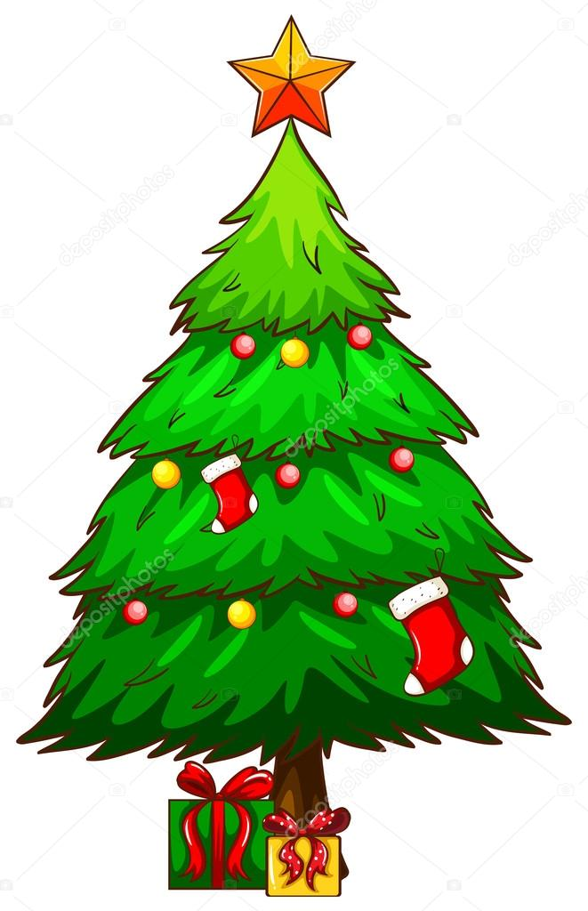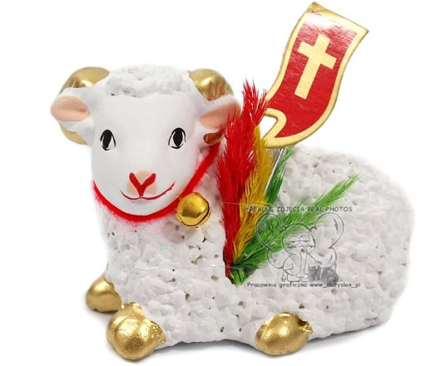

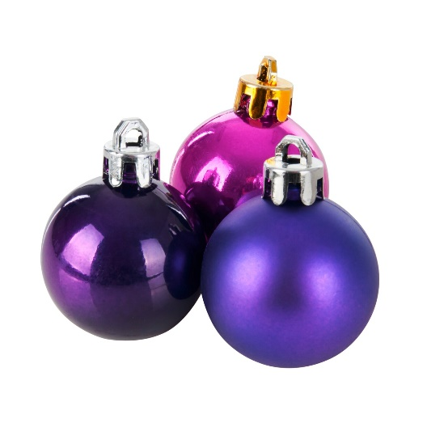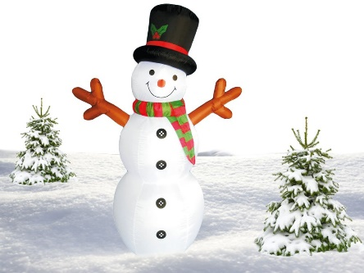

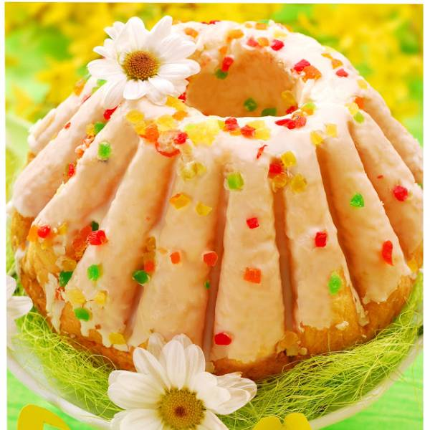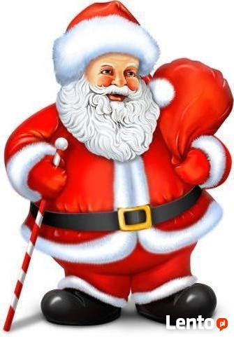
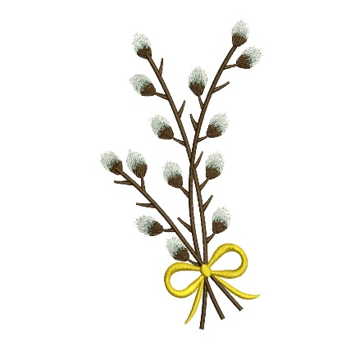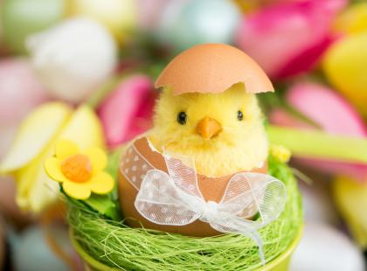
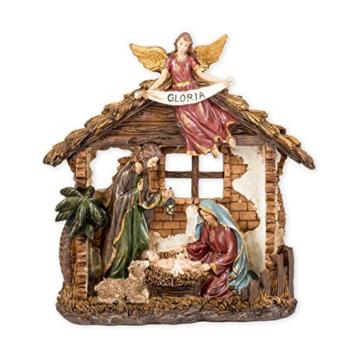

- Rozmowa na temat - Jak wygląda stół przygotowany na wielkanocne śniadanie? Co się na nim znajduje?
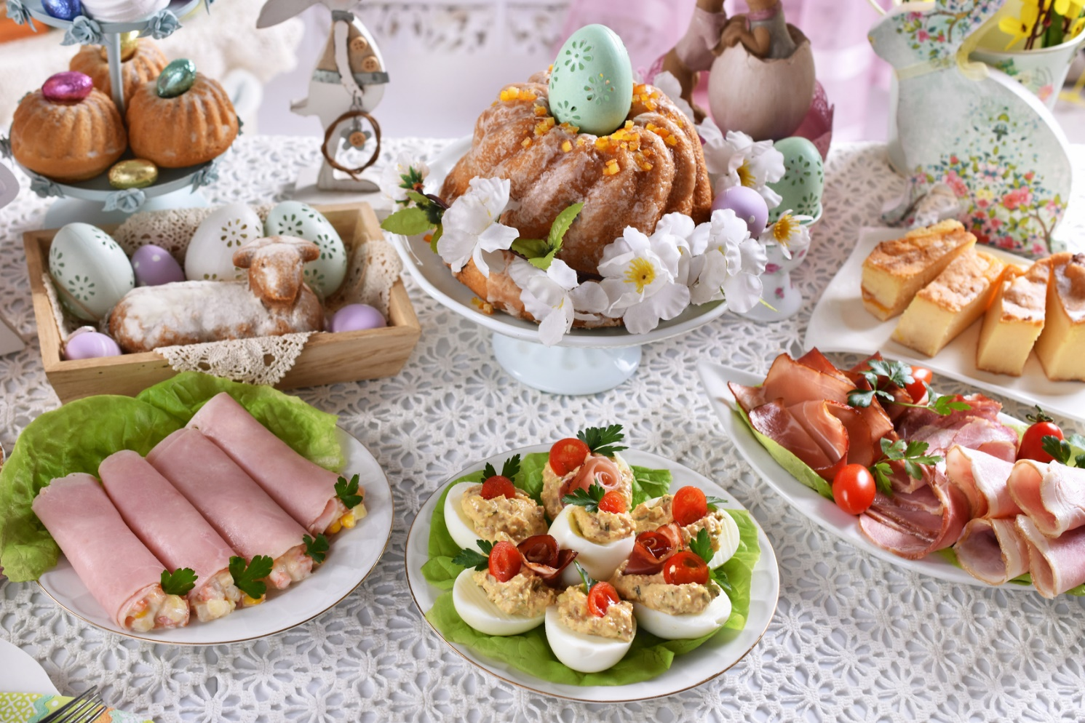

- Słuchanie wiersza Marioli Golc Wielkanocne przysmaki.

Święta wielkanocne
pachną przysmakami.
Czuć już wonny żurek
i keks z bakaliami.
A drożdżowa baba
ze stołu spogląda.
W białej sukni z lukru
pięknie dziś wygląda.
Pan mazurek pachnie
słodką czekoladą.
Koronę z owoców
już na niego kładą.
Smakowitych potraw
znacie jeszcze wiele.
Spróbujcie ich trochę
w świąteczną niedzielę.

- Rozmowa inspirowana treścią wiersza.
- Wyjaśnianie niezrozumiałych słów: drożdżowa baba, lukier, mazurek, keks.
- Omówienie, co się znajdowało na wielkanocnym stole.
- Wyjaśnianie, na czym polega zwyczaj polewania się wodą w poniedziałek wielkanocny.
- Zapoznanie z nazwą śmigus-dyngus.
- Zwracanie uwagi dzieci na tradycję, ale i na zachowanie zdrowego rozsądku; ukazanie konsekwencji niestosowania umiaru w polewaniu się wodą.

- ,,Pisanki, pisanki’’ – ozdabianie pisanek za pomocą palca zamoczonego w farbie.
